Тема: Здоровьесберегающие технологии в ДОУ.
Выполнила: Третьякова Евгения Владимировна.
Воспетатьель логопедической группы, МБДОУ детский сад №1 « Тюльпанчик», г. Брянск.
Самое важное в жизни матери- это появление на свет ее ребенка. С появлением младенца каждая мать желает ему крепкого здоровья.Ведь здоровье- большая ценность!
Отдавая ребенка посещать детский сад, каждая мама мечтает об укреплении здоровья своего ребенка.Поэтому тема по укреплению здоровья является актуальной во все времена.
Наш детский сад №1 «Тюльпанчик» находится в Брянске.Самой важной задачей нашего сада является охрана и укрепление физического и психологического здоровья детей. Мы работаем над проблемой физического развития дошкольников и приобщению детей с их родителями к здоровому образу жизни.
Целью здоровьесберегающих технологий является становление осознанного отношения ребенка к здоровью и жизни человека, накопление знаний о здоровье и развитиеумения оберегать , сохранять и поддерживать его.
Задачами технологий является обеспечение здоровья детей.Поэтому в нашем саду разработан комплекс мероприятийдля повышения уровня здоровья воспитанников. Мною созданы физкультурно- оздоровительные здоровьесберегающие технологии.Разработан комплекс утренней гимнастики в летний период времени на свежем воздухе.Идет приобщение дошкольников к здоровому образу жизни.Ребята заряжаются положительными эмоциями на весь день. Зарядка и подвижные игры проводятся в музыкальном сопровождении.Музыкотерапия в нашем саду способствует коррекции психического здоровья детей.
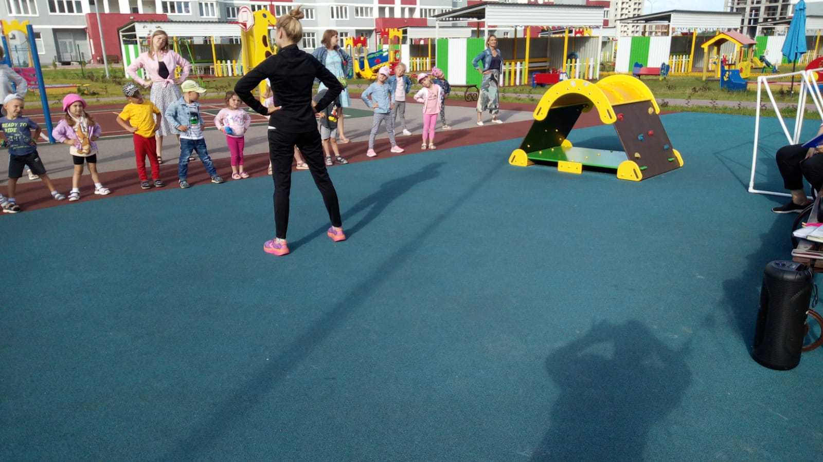

Закаливающие процедуры использую в летний период времени.

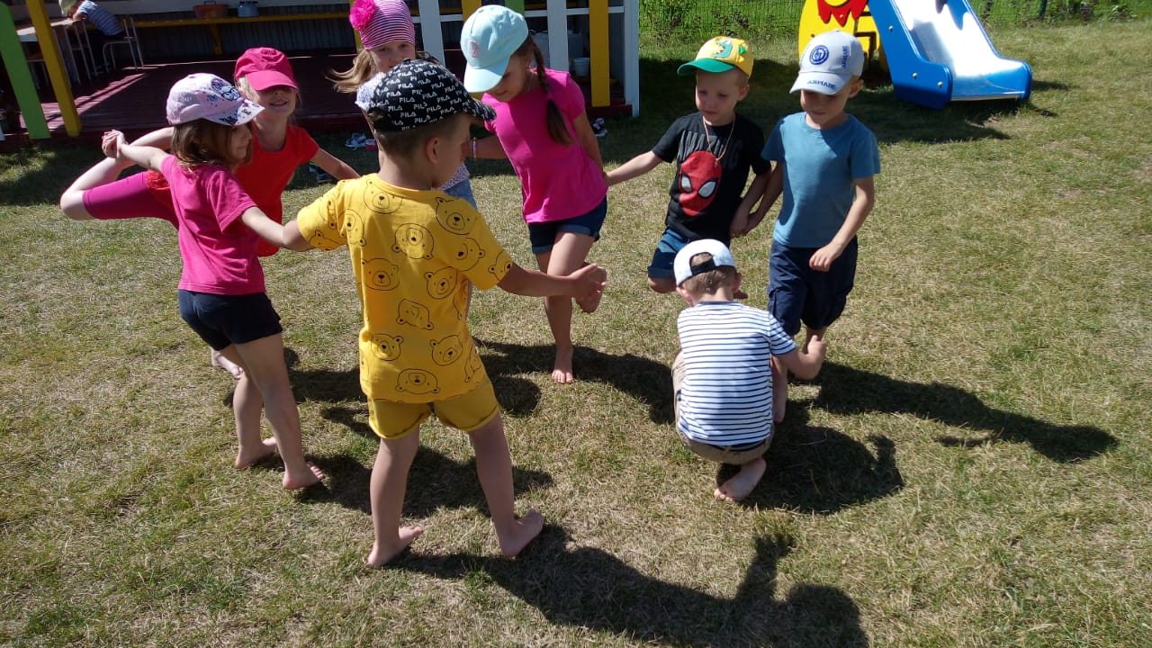

Провожу пальчиковую гимнастику для развития мелкой моторики пальцев рук.
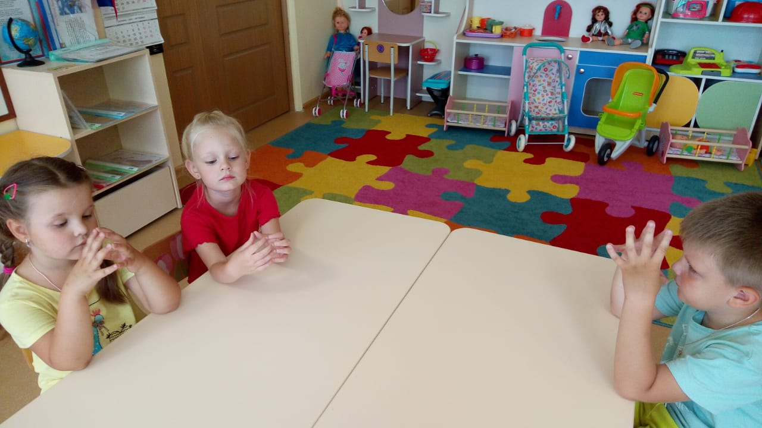
Гимнастику после сна использую как оздоровительную процедуру.
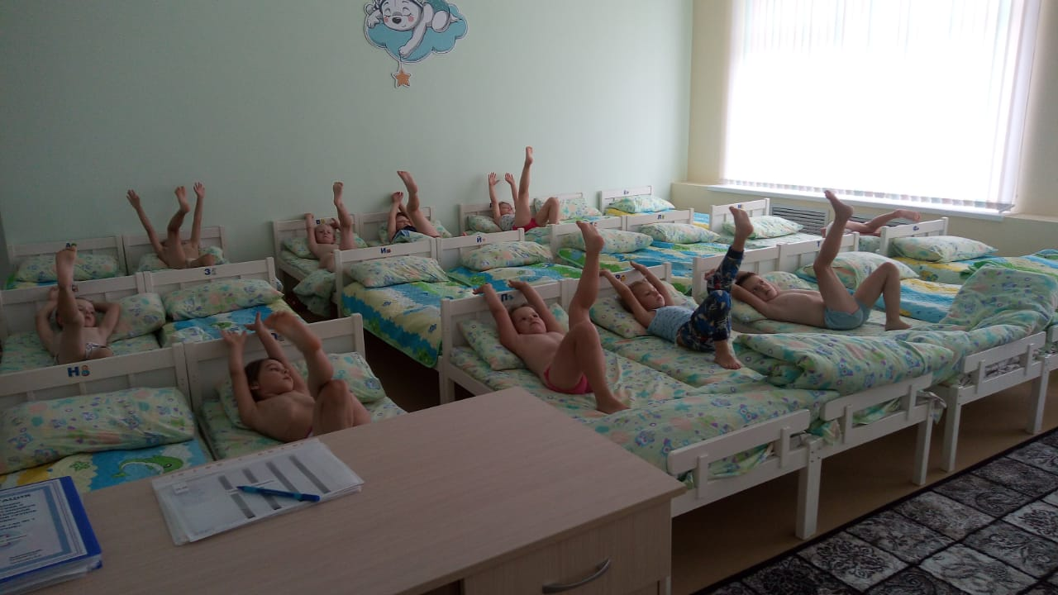

Для дыхательной гимнастики которая укрепляет дыхательную мускулатуру сделала своими руками тренажеры: « «Прожорливые фрукты», « Футбольное поле», Игровые комплексы; « Веселые клоуны», »Тучка и солнце».
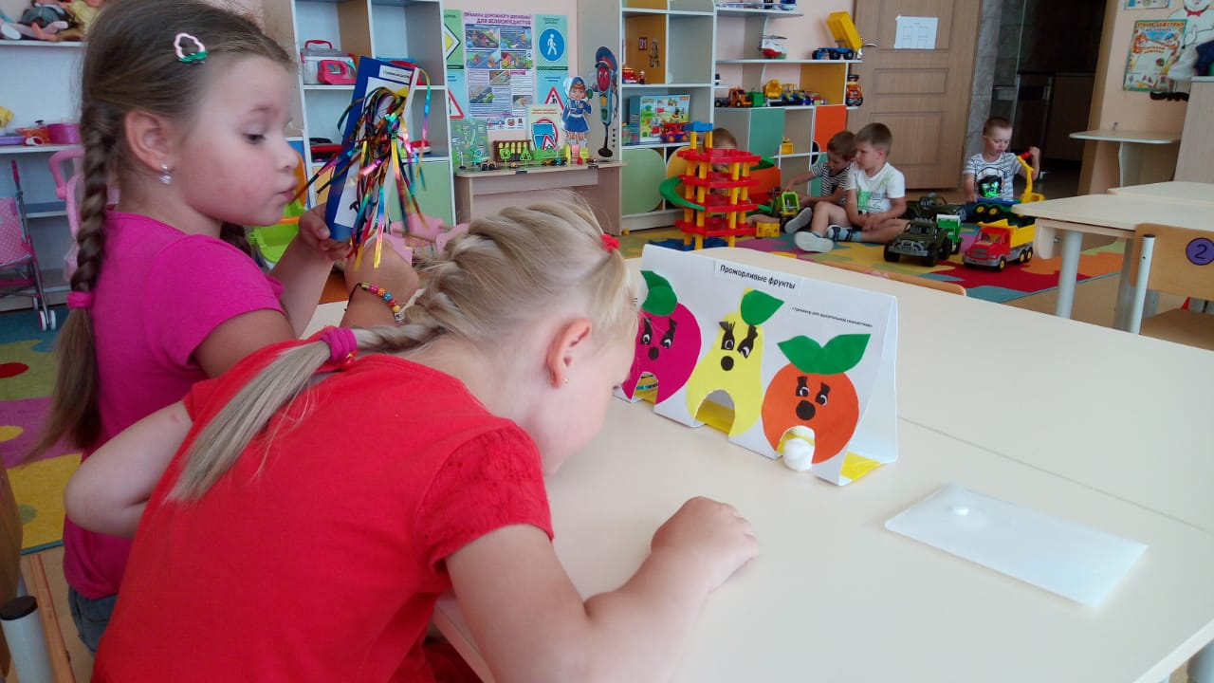

При использовании атрибутов дети получают много положительных эмоций. Проводится гимнастика для глаз, самомассаж. Самомассаж- технология профилактики нарушений и коррекции речи детей с помощью массажных упражнений улучшается тонус, развивается речевая функция. Особое внимание уделяется профилактике плоскостопия и правильной осанки. Использую дорожки, массажные коврики.
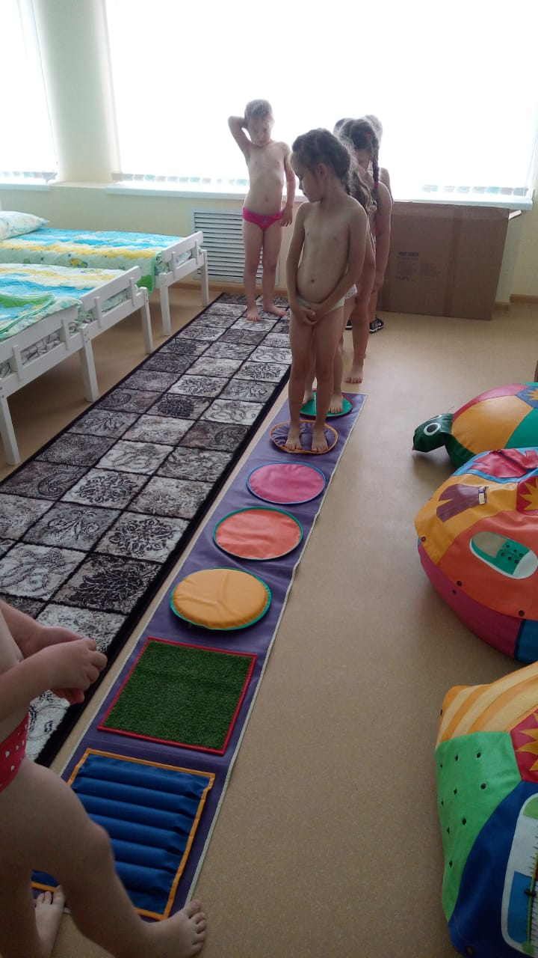

Также применяется арт – терапия. Техника работы с песком и водой на свежем воздухе.
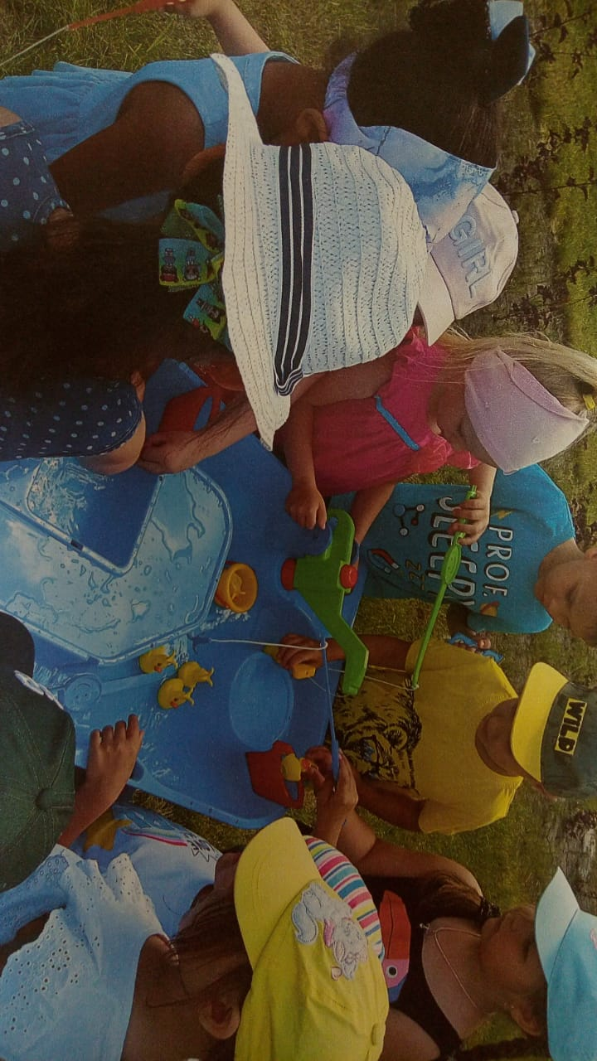
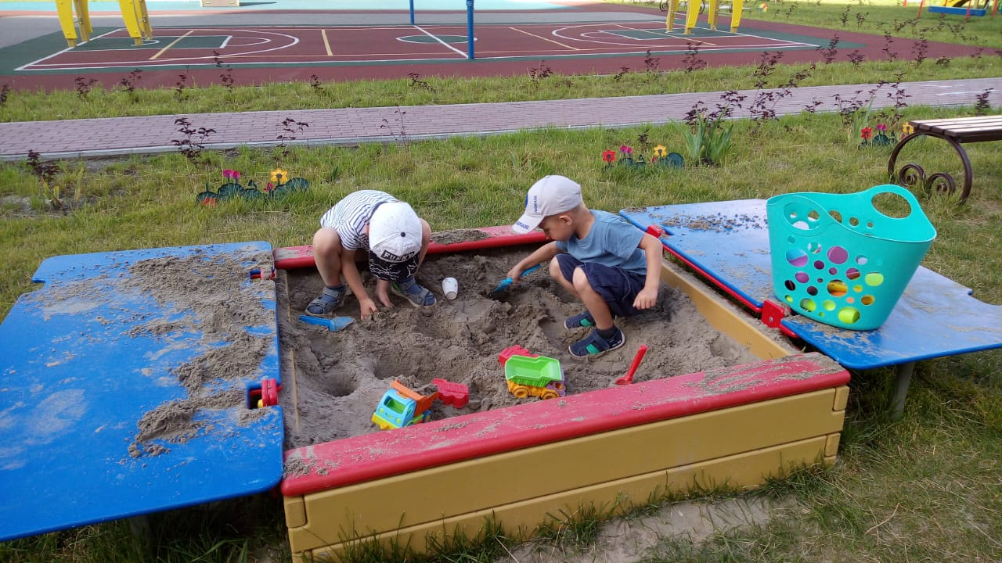
Ребята очень любят играть, экспериментировать на свежем воздухе. Смастерила игровые комплексы. Очень полезны для моей логопедической группы игры с мячем. Они помогают развивать мелкую моторику, найти контакт с детьми.
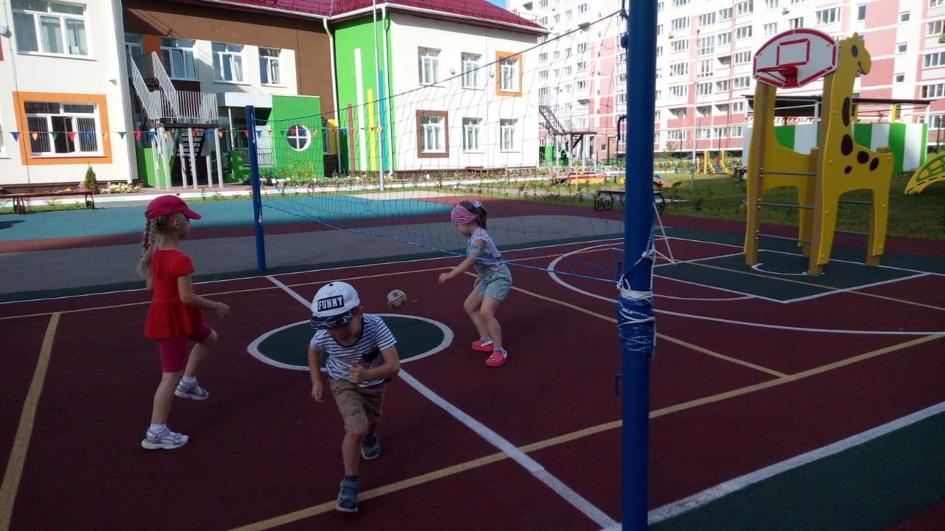
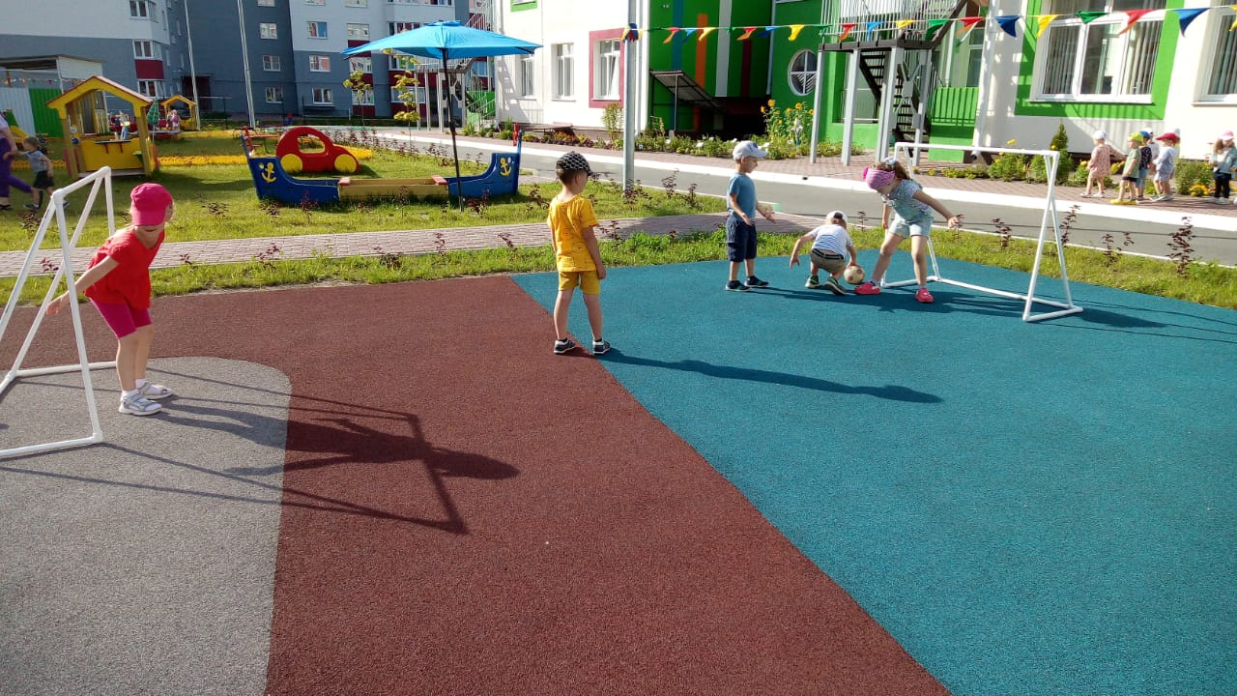

Для получения положительного результата провожу беседы и консультации с родителями. Делюсь педагогическим опытом. Выставляю папки передвижки с полезной информацией о закаливании для родителей.
Устраиваю совместные физкультурные досуги и праздники.
Таким образом, внедрение в образовательный процесс современных здоровьесберегающих технологий оказалось успешным. Результат своей деятельности отражается в хорошей посещаемости моей группы. Она составляет 85- 90%. Я считаю, мы идем в правильном направлении по укреплению здоровья детей.

